Báo cáo đồ án Java/Web
Đề tài: Hệ thống quản lý nhà trọ với hóa đơn minh bạch và cảnh báo tiêu thụ điện nước bất thường.
Thông tin cần điền trước khi nộp: họ tên/MSSV, lớp, giảng viên hướng dẫn, tên trường. Chưa có thông tin nhóm trong yêu cầu nên không gán tên tác giả.

1. Bài toán và phạm vi
Một chủ nhà quản lý 1–3 khu, mỗi khu có tầng, phòng và nhân viên phụ trách. Ghi chép thủ công khiến việc tra cứu người thuê, đơn giá, công nợ và số điện nước khó kiểm chứng. Hệ thống đưa các nghiệp vụ vào cùng một database, giữ lịch sử và phân quyền tại backend.
V1 là web React và REST API Java. Luồng chính: phòng trống → hồ sơ người thuê → hợp đồng/cọc → chỉ số → kiểm tra cảnh báo → hóa đơn → thanh toán → trả phòng/cấn trừ cọc. Mobile, thanh toán ngân hàng thật, AI và IoT là hướng mở rộng.

2. Vai trò và use case
Vai trò | Use case
Chủ nhà | tài khoản/phân công, khu/tầng/phòng, người thuê/hợp đồng, điện nước/đơn giá, hóa đơn/thanh toán, sự cố/bảo trì, thông báo, báo cáo, audit
Nhân viên | nghiệp vụ tại khu được giao; không được truy cập khu khác
Người thuê | phòng/hợp đồng/hóa đơn của mình, công thức và giao dịch, báo sự cố, theo dõi thông báo
Chủ nhà có quyền toàn hệ thống. Nhân viên được kiểm tra employee_assignments ở từng tài nguyên. Người thuê được kiểm tra tenant_profiles.user_id → contracts.primary_tenant_id. Ẩn nút trên web chỉ hỗ trợ trải nghiệm; quyền thực tế được xác nhận ở API.

3. Kiến trúc và tổ chức mã nguồn
Sơ đồ và mã nguồn định dạng xem trong file Markdown tương ứng.
Controllers tiếp nhận DTO được Bean Validation kiểm tra. Services giữ quy tắc và transaction. JPA ánh xạ quan hệ cốt lõi, đọc snapshot chi tiết hóa đơn qua InvoiceItemRepository. JdbcTemplate thực hiện các truy vấn nghiệp vụ cần khóa hàng, upsert và cấu trúc PostgreSQL. Hai cơ chế dùng cùng datasource và JpaTransactionManager, được kiểm tra trong bộ workflow.
OOP thể hiện qua FeeCalculator và các bộ tính phòng/điện/nước/dịch vụ. IoC inject services và calculators. Spring MVC xử lý REST; Spring Security xử lý JWT; AOP ApiTimingAspect đo thời gian controller và không ghi request/password. Audit ghi thay đổi nghiệp vụ trong cùng transaction để tránh log thành công khi dữ liệu rollback.
Frontend được build bằng Vite rồi nhúng vào JAR, cùng origin với API. Các component form/table/detail dùng chung token CSS và Inter được self-host. UI tiếng Việt, nền sáng, không bật dark mode. Các số trên UI đến từ API; dữ liệu mẫu chỉ được tạo bằng script demo.

4. Thiết kế dữ liệu
Các nhóm bảng: users/auth_sessions/password_reset_codes; properties/floors/rooms/employee_assignments; tenant_profiles/contracts/contract_members; service_items/service_price_configs/alert_thresholds; meter_readings/consumption_alerts; invoices/invoice_items/payment_transactions/checkout_records; maintenance_requests/maintenance_schedules; notifications/audit_logs/meter_reading_history/room_images/room_price_history.
Sơ đồ và mã nguồn định dạng xem trong file Markdown tương ứng.
Database có unique hóa đơn/hợp đồng/kỳ, unique chỉ số/phòng/kỳ/loại, check chỉ số tăng và consumption=new-old, check tiền thanh toán/balance, khóa ngoại phòng–tầng–khu. Exclusion constraint GiST loại bỏ hợp đồng ACTIVE chồng thời gian. Flyway áp dụng migration tuần tự, không tạo bảng bằng Hibernate; ddl-auto=validate kiểm tra mapping.

5. Hóa đơn minh bạch
Mỗi invoice_item lưu tên khoản thu, đơn giá, lượng dùng, chỉ số cũ/mới, thành tiền và mô tả công thức. Tiền điện/nước = (mới − cũ) × đơn giá. Ví dụ nước 128−120=8, giá 20.000, thành tiền 160.000.
Tiền phòng và dịch vụ cố định = đơn giá × số ngày ở / số ngày tháng. Dịch vụ đầu người dùng tổng ngày-người; thành viên chuyển vào/rời phòng có mốc thời gian riêng. Ngày kết thúc/trả phòng không được tính vào thời gian ở. Tiền dùng BigDecimal, làm tròn HALF_UP ở thành tiền, không dùng double.
Tạo hóa đơn là một transaction: bất kỳ thiếu giá bắt buộc hay thiếu chỉ số đều rollback cả hóa đơn và dòng. Một kỳ chỉ có một hóa đơn. Nháp có thể xóa và tính lại; sau phát hành không được sửa dữ liệu tính tiền. Đơn giá áp dụng tại đầu tháng, giá tương lai không thay snapshot cũ.

6. Cảnh báo tiêu thụ
Baseline = trung bình consumption các kỳ trước trong cửa sổ cấu hình (1–12 tháng). Phần trăm tăng = (hiện tại − baseline) / baseline × 100. Cấu hình theo phòng ưu tiên hơn cấu hình khu, mặc định 50%/3 tháng. Khi không có lịch sử hoặc baseline=0, không kết luận theo phần trăm.
Ví dụ 8, 9, 10 m³ → baseline 9; kỳ mới 27 → tăng 200%, vượt 50%. Quản lý xem và sửa chỉ số nếu nhập nhầm, hoặc xác nhận nếu số đúng. Cảnh báo PENDING chặn phát hành. Sửa chỉ số lưu giá trị trước/sau, người sửa, thời gian và lý do; chỉ sửa kỳ cuối chưa có hóa đơn.

7. Thanh toán và quyết toán
Một hóa đơn có nhiều giao dịch. paid_amount bằng tổng số được ghi nhận, balance_due=total_amount−paid_amount, trạng thái UNPAID/PARTIALLY_PAID/PAID. Ghi nhận thủ công, không xác minh ngân hàng thật. Invoice được khóa FOR UPDATE trước khi thu, ngăn hai thao tác cùng đọc công nợ cũ.
Trả phòng chốt chỉ số cuối và tiền kỳ cuối. Chỉ hoàn tất khi mọi tháng đã ở có hóa đơn và cảnh báo đã được kiểm tra. Tiền cọc trừ thiệt hại, rồi cấn hóa đơn theo kỳ; có giao dịch DEPOSIT_OFFSET để tra soát. Số hoàn âm biểu thị số còn phải trả. Hợp đồng kết thúc và phòng về AVAILABLE trong cùng transaction.

8. Bảo mật
PasswordEncoder BCrypt, JWT ký HMAC, không lưu mật khẩu rõ. Access token 30 phút; refresh token ngẫu nhiên lưu SHA-256, dùng 7 ngày và xoay khi cấp lại. token_version vô hiệu hóa token cũ khi đăng xuất/đổi mật khẩu/khóa tài khoản. Năm lần sai khóa tạm 15 phút; chủ nhà có thể mở khóa.
Reset code được cấp sau khi chủ nhà xác minh người dùng, lưu hash, hết hạn 15 phút, dùng một lần. Bản triển khai prod bắt buộc cung cấp JWT_SECRET và thông tin DB. SQL dùng bind parameter; các đoạn SQL phạm vi được tạo từ vai trò đã xác thực và userId kiểu số. Dữ liệu nhạy cảm không được ghi trong AOP timing.

9. Sự cố, thông báo và báo cáo
Sự cố chuyển NEW → ACCEPTED → IN_PROGRESS → COMPLETED, có ưu tiên, hạn dự kiến, người xử lý trong khu, chi phí thực tế và URL ảnh. Lịch bảo trì ghi chu kỳ ngày và dịch ngày kế tiếp khi đánh dấu hoàn tất.
Thông báo riêng có thời gian và trạng thái đã đọc; hỗ trợ hóa đơn phát hành, quá hạn, hợp đồng sắp hết hạn, cảnh báo điện nước, sự cố và thông báo chung. Reminder chạy mỗi giờ, khóa reference_key tránh tạo trùng.
Dashboard và báo cáo tách tiền đã lập hóa đơn, tiền được cấn/thu cho hóa đơn và số còn nợ. Báo cáo có kỳ tháng/quý, công nợ chi tiết, lấp đầy hiện tại/lịch sử cuối tháng và chi phí sự cố. PDF nhúng Noto Sans có tiếng Việt; CSV có BOM UTF-8 và tránh công thức khi mở bảng tính.

10. Kiểm thử và kết quả
JUnit/SpringBootTest kiểm tra trên PostgreSQL thật. Các test bao gồm công thức, chia theo ngày/người, cảnh báo và chặn phát hành, hóa đơn trùng, snapshot, sửa chỉ số, phân quyền STAFF/TENANT, thu vượt nợ, trả phòng và cấn cọc. HTTP tests kiểm tra filter JWT, refresh dùng một lần, logout, đổi mật khẩu và khóa đăng nhập. PDF test đọc lại văn bản tiếng Việt từ file xuất.
Kết quả và ảnh trình duyệt được ghi trong VALIDATION.md sau lần build cuối. Kịch bản DEMO.md dùng dữ liệu thống nhất với các quy tắc trên. Dockerfile/Compose được chuẩn bị cho máy khác; môi trường hiện tại không có Docker nên việc chạy container phải được xác nhận ở máy triển khai.

11. Giới hạn và phát triển tiếp
Ảnh dùng URL, chưa có storage upload. Không có SMTP; khôi phục qua mã. Ngày chốt/phát hành là cấu hình vận hành, phát hành/lập hóa đơn vẫn thủ công. Phí chậm thu ở kỳ kế tiếp, chưa có phiếu điều chỉnh/hoàn tiền cho hóa đơn đã phát hành. Danh sách chưa phân trang ở server; phù hợp quy mô nhỏ của đề tài, cần bổ sung khi tăng dữ liệu. Phân công theo khu, chưa theo từng phòng độc lập. Bảng kê CSV và PDF đã có, chưa có định dạng XLSX riêng.
Mobile sẽ dùng lại REST API, các quy tắc backend và PostgreSQL. Mở rộng tiếp: upload có kiểm tra tệp, email, phân trang, phiếu điều chỉnh, snapshot số phòng lịch sử khi thay cơ cấu khu, tăng kiểm thử đồng thời và triển khai HTTPS.

Kịch bản bảo vệ
Nạp dữ liệu: scripts/seed-demo.ps1 -AdminPassword 'mật-khẩu-admin'. Dữ liệu là dữ liệu giả, cố định theo tháng 6–9/2026; chọn kỳ 2026-09 ở dashboard. Mật khẩu và danh sách tài khoản demo nằm trong README.
1. Chủ nhà đăng nhập, mở Phòng: 203 đang thuê, 204 trống. Mở hợp đồng HD-DEMO-203 để xem người đại diện, tiền cọc và thời hạn.
2. Điện nước: tháng 6/7/8 dùng 8/9/10 m³, tháng 9 dùng 27 m³. Trung bình 9 m³, tăng 200%, vượt ngưỡng 50%.
3. Mở chỉ số nước tháng 9 → Sửa chỉ số: đổi 174 thành 155, lý do “Kiểm tra công tơ, nhập nhầm”. Tiêu thụ còn 8 m³ và cảnh báo được tính lại. API lịch sử giữ 174 → 155, người sửa và thời điểm.
4. Hóa đơn → Tạo hóa đơn, hợp đồng phòng 203, kỳ 2026-09, ngày phát hành 2026-10-01, hạn 2026-10-05. Mở nháp: tiền phòng 3.000.000; điện 100 × 3.500 = 350.000; nước 8 × 20.000 = 160.000; Wifi 100.000; rác 30.000; xe 50.000. Tổng 3.690.000 VND.
5. Phát hành và tải PDF. Tạo lại hóa đơn cùng kỳ để chứng minh hệ thống từ chối. Thử sửa chỉ số kỳ đã phát hành: bị chặn.
6. Đăng nhập tenant_demo, mở hóa đơn và từng công thức. Người thuê không có nút tạo hóa đơn hay thu tiền.
7. Chủ nhà/nhân viên ghi nhận thanh toán 2.000.000. Hóa đơn chuyển “Thanh toán một phần”, còn 1.690.000 VND. Người thuê xem được lịch sử giao dịch.
8. Thêm giá nước 25.000 hiệu lực 2026-10-01. Mở lại hóa đơn tháng 9: vẫn 160.000 tiền nước, tổng vẫn 3.690.000.
9. Người thuê tạo sự cố. Nhân viên mở và chuyển Mới tạo → Đã tiếp nhận → Đang xử lý → Hoàn thành, ghi chi phí. Người thuê nhận thông báo trạng thái.
10. Chủ nhà tạo khu khác, không phân công staff_demo. Đăng nhập staff_demo để chứng minh chỉ thấy An Phú; API trực tiếp ngoài khu cũng bị từ chối.
11. Xem dashboard để phân biệt đã lập hóa đơn với đã thu, công nợ và sự cố. Tải công nợ CSV hoặc báo cáo PDF.

Demo trả phòng ngắn
Tạo hợp đồng riêng ở phòng 204 với ngày bắt đầu 2026-10-01, kết thúc 2026-11-01; nhập giá điện/nước cho khu đã có. Trả phòng ngày 2026-10-16 với chỉ số cuối. Hệ thống lập kỳ cuối cho 15/31 ngày, chặn nếu còn cảnh báo chưa kiểm tra, cấn trừ cọc và mở phòng trống. Không dùng hợp đồng demo 203 để bỏ qua các kỳ tháng 6–8 chưa lập hóa đơn; hệ thống yêu cầu đủ các kỳ đã ở.

Câu hỏi thường gặp
- Không dùng AI: cảnh báo dựa vào trung bình và ngưỡng phần trăm, dễ giải thích và kiểm chứng.
- Đơn giá mới không đổi hóa đơn cũ vì invoice_items lưu snapshot.
- Chống thanh toán đồng thời bằng transaction và khóa hàng hóa đơn FOR UPDATE.
- Chống hợp đồng chồng lấn bằng kiểm tra phòng và exclusion constraint PostgreSQL.
- STAFF/TENANT bị kiểm tra ở backend, không phụ thuộc nút bị ẩn trên frontend.

Đối chiếu tài liệu V1
Đối chiếu này mô tả bản triển khai thực tế, không coi các mục mở rộng là đã hoàn thành.
Nội dung V1 | Bản triển khai
Java/Spring/React/PostgreSQL/REST | Có; React build nhúng vào JAR
JWT, đăng nhập/đăng xuất, đổi mật khẩu, khóa sai nhiều lần, cấp lại token | Có; reset bằng mã một lần do ADMIN cấp, chưa có email
ADMIN/STAFF/TENANT, giới hạn backend | Có; STAFF phân công theo khu, chưa có phân công một phòng riêng
Khu/tầng/phòng, giá, sức chứa, diện tích/trạng thái | Có; bảo trì chặn hợp đồng mới, cập nhật giá có lịch sử
Tiện nghi, ảnh, ghi chú nội bộ | Có; ảnh qua URL, chưa upload file; ghi chú không trả cho TENANT
Người thuê, CCCD, ngày sinh, địa chỉ, lịch sử hợp đồng | Có; ngày sinh/địa chỉ API và form hồ sơ
Hợp đồng, cọc, thành viên, gia hạn, trả phòng | Có; ngày vào/rời của thành viên, cấn trừ cọc có giao dịch
Chống chồng hợp đồng | Có kiểm tra service và exclusion constraint
Điều khoản, vi phạm, PDF, sắp hết hạn | Có; vi phạm ghi bằng ghi chú, chưa workflow chế tài riêng
Điện/nước, giá theo thời gian, lịch sử sửa | Có; chỉ sửa kỳ cuối trước khi có hóa đơn
Ngưỡng khu/phòng, cảnh báo bất thường | Có; baseline cửa sổ tháng, ưu tiên ngưỡng phòng
Dịch vụ đầu người, vào/trả giữa tháng | Có; tính ngày-người và ngày ở thực tế
Hóa đơn nháp/phát hành, chặn trùng, snapshot | Có; nháp xóa rồi lập lại, audit ghi trước khi xóa
PDF hóa đơn, thu nhiều lần, phương thức, công nợ | Có; thủ công CASH/BANK_TRANSFER_MANUAL/OTHER, DEPOSIT_OFFSET nội bộ
Phí phạt tùy chọn | Có cấu hình; tính từ nợ quá hạn ở hóa đơn kế tiếp
Kỳ, ngày chốt, ngày phát hành | Tháng dương lịch, cấu hình ngày lưu để vận hành; chưa tự lập/phát hành theo lịch
Thông báo/đã đọc | Có; in-app, reminder theo giờ
Sự cố, ảnh, ưu tiên, hạn xử lý, giao nhân viên, chi phí | Có; ảnh URL, chuyển trạng thái có kiểm tra
Bảo trì định kỳ | Có lịch và nút hoàn tất kỳ để dịch ngày tiếp theo
Dashboard/doanh thu/công nợ/lấp đầy/sự cố | Có API tháng/quý và lấp đầy lịch sử cuối tháng; UI báo cáo cơ bản
Xuất báo cáo PDF hoặc Excel | Có PDF và CSV đọc bằng Excel; chưa có XLSX
JPA/Entity/Repository, OOP/DI/Transaction/AOP | Có; JPA đọc snapshot, JDBC phục vụ query/locking; AOP đo API, audit transaction
Dữ liệu demo/báo cáo/slide/đóng gói | Có script demo, tài liệu báo cáo và hồ sơ nộp
Mobile/ngân hàng/QR/AI/IoT/Push | Ngoài V1, chưa triển khai
Trả phòng sau khi đã phát hành kỳ cuối yêu cầu ngày/chỉ số khớp hóa đơn; bản này không sửa hóa đơn phát hành hoặc tự tạo phiếu hoàn bù. Muốn trả giữa tháng, thực hiện trả phòng trước khi phát hành kỳ cuối để hệ thống tính đúng tỷ lệ ngày.

Kết quả kiểm tra bản bàn giao
Ngày kiểm tra: 02/10/2026, múi giờ Asia/Ho_Chi_Minh. Môi trường: Windows, Java 21, Maven Wrapper, PostgreSQL 16.4, Node.js 24, Chrome headless. Database kiểm thử và demo riêng tại cổng 55432.

Java / PostgreSQL
Bộ kiểm thử | Số test | Lỗi
BusinessWorkflowTests | 15 | 0
FeeCalculatorTests | 3 | 0
HostelManagementApplicationTests | 1 | 0
HttpSecurityTests | 4 | 0
PdfTests | 1 | 0
Tổng các test hiện tại | 24 | 0
Đã chạy full mvn verify, chạy lại BusinessWorkflowTests khi bổ sung kiểm tra ngày SQL và báo cáo lịch sử. Lần đóng gói cuối mvn -DskipTests package thành công sau khi frontend build. Các báo cáo từng lớp nằm trong docs/test-results.
Nội dung kiểm tra: snapshot đơn giá, công thức và chia theo ngày/ngày-người; chặn hóa đơn trùng; chỉ số giảm; sửa có lịch sử; cảnh báo chặn phát hành; TENANT không xem hợp đồng người khác; STAFF cần khu được giao; không thu vượt nợ; trả phòng/cấn cọc/mở phòng; ngày SQL trả đúng dạng ngày lịch; báo cáo quý/lịch sử; JWT lỗi/thiếu, refresh một lần, logout/đổi mật khẩu thu hồi, khóa sau 5 lần sai; PDF đọc lại được tiếng Việt.

Luồng demo qua HTTP
scripts/verify-demo.ps1 thành công trên JAR đang chạy:
- Chỉ số nước sửa 174 → 155, consumption 8 m³.
- Hóa đơn tổng 3.690.000 VND; thanh toán 2.000.000; còn 1.690.000.
- Ngày phát hành trả 2026-10-01, không bị lệch múi giờ.
- Xuất docs/demo-invoice.pdf thành công.
- API doanh thu tháng/quý, công nợ, lấp đầy hiện tại/lịch sử và sự cố đều trả 200.
Database demo trên máy hiện tại đã ở trạng thái sau sửa chỉ số và thanh toán một phần. Khi nạp vào database trống bằng seed-demo.ps1, dữ liệu bắt đầu ở trạng thái cảnh báo 27 m³ để thực hiện kịch bản đầy đủ. Không ghi đè demo đã tồn tại.

Giao diện trên JAR cuối
npm run test:e2e thành công trên http://localhost:8080:
- Mở 9 màn quản lý và form tạo phòng.
- Quản lý xem chi tiết hóa đơn; đăng xuất rồi đổi sang TENANT, không giữ chi tiết của phiên trước.
- TENANT tải lại trang vẫn ở cổng hóa đơn, không bị chuyển tới dashboard quản lý.
- TENANT không có nút tạo hóa đơn hoặc thu tiền.
- Ở 375 px, công thức nước hiện trực tiếp trong từng khoản thu; form sự cố và toàn trang không tràn ngang.
- Không có lỗi JavaScript; chụp 5 ảnh trong docs/screenshots.
Probe của skill UI/UX đã chạy trên trang thật ở 375 và 1440 px, không còn lỗi đo được. Ảnh được mở để kiểm tra thủ công: chữ tiếng Việt, ngày, số tiền, bố cục và công thức trên điện thoại.

Giới hạn kiểm chứng
Môi trường không có Docker nên chưa chạy Docker Compose; Dockerfile/Compose là phương án triển khai chuẩn bị sẵn. Chưa thực hiện kiểm thử tải lớn hoặc stress nhiều giao dịch đồng thời. Danh sách các giới hạn chức năng có trong V1-COVERAGE.md; không coi các hạng mục ngoài V1 là đã triển khai.

Dashboard quản lý - dữ liệu demo thật từ API
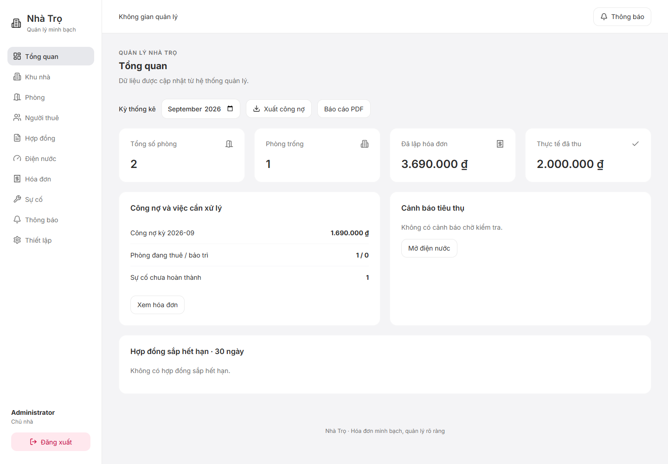

Hóa đơn với từng công thức và lịch sử thanh toán
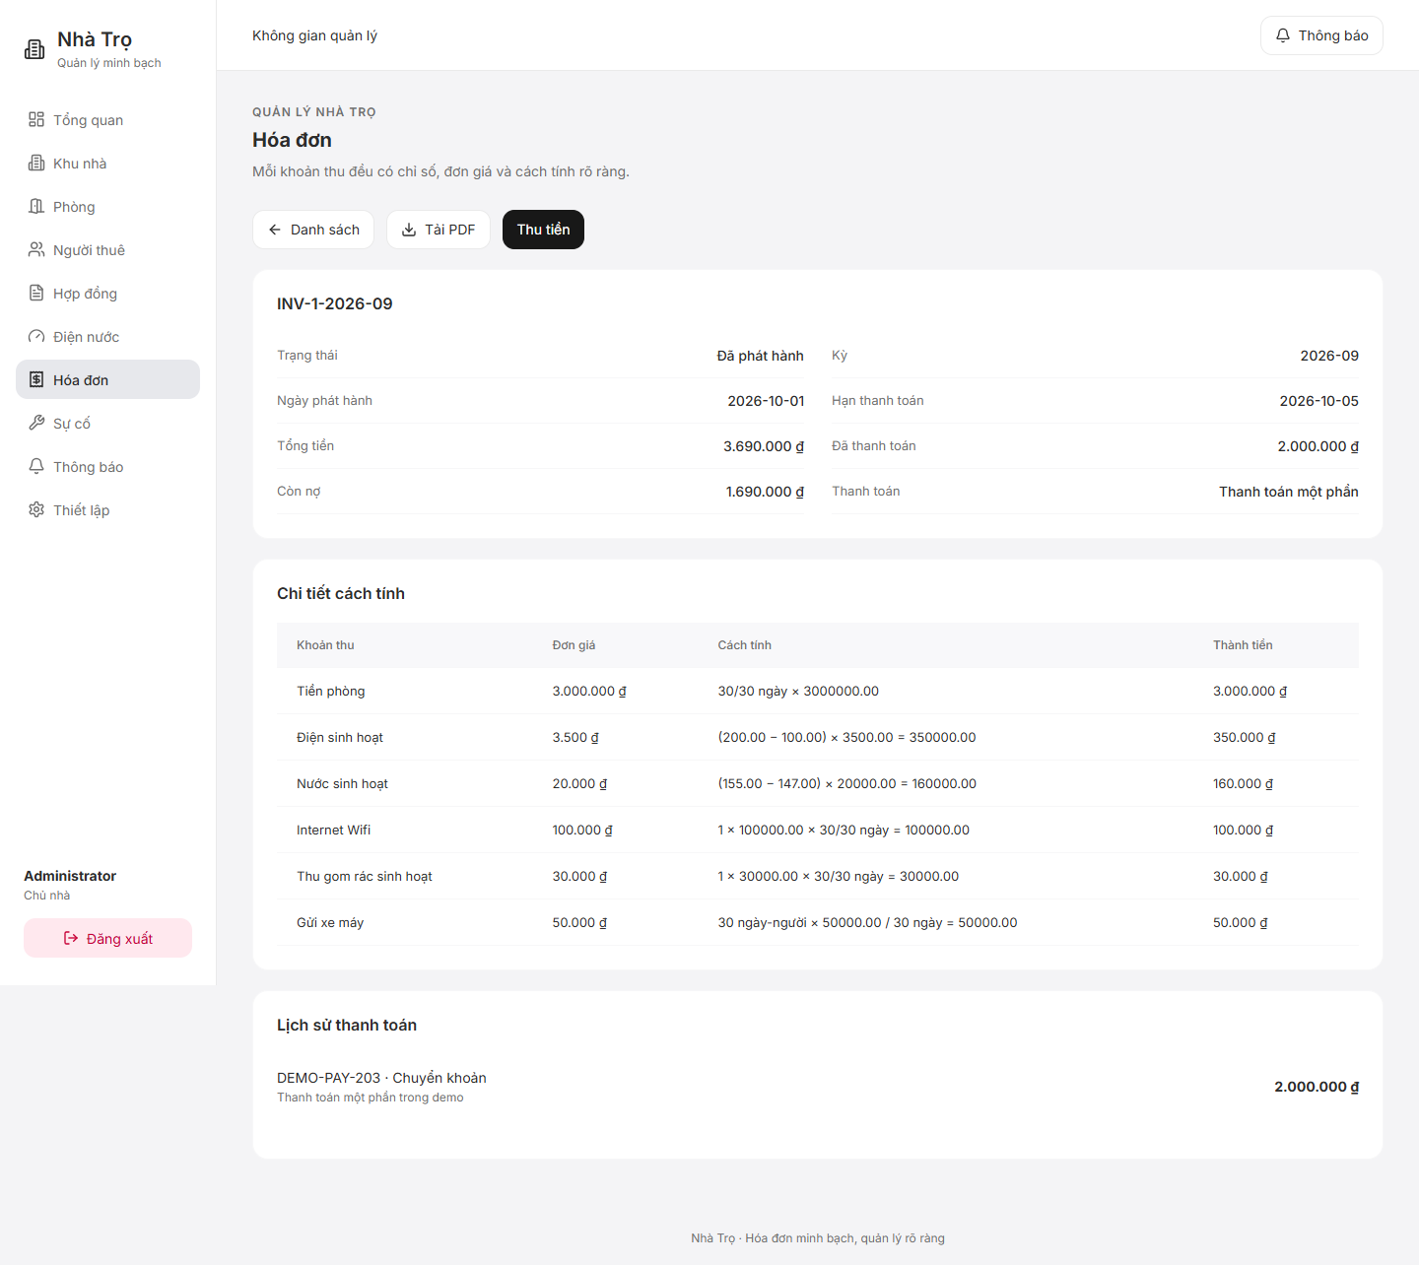

Cổng người thuê tại chiều rộng 375 px
